**Veri Tabanı 2 Web Sitesi Uygulaması**

Aşağıdaki veri tabanını kullanarak web sitemi yaptım. Ekleme, Silme ve Güncelleme işlemlerini Stored Procedurelar kullanarak gerçekleştirdim. Bütün tablolar için Ekleme, Silme ve Güncelleme işlemlerinin logları log… tablolarda tutulmaktadır ve her işlem yapıldığında triggerler yardımı ile kaydedilmektedir.

Veri tabanını oluşturma, verileri doldurma, procedureları oluşturma, triggerleri oluşturma sorgularının bulunduğu dosyaları lms sistemine yükledim.

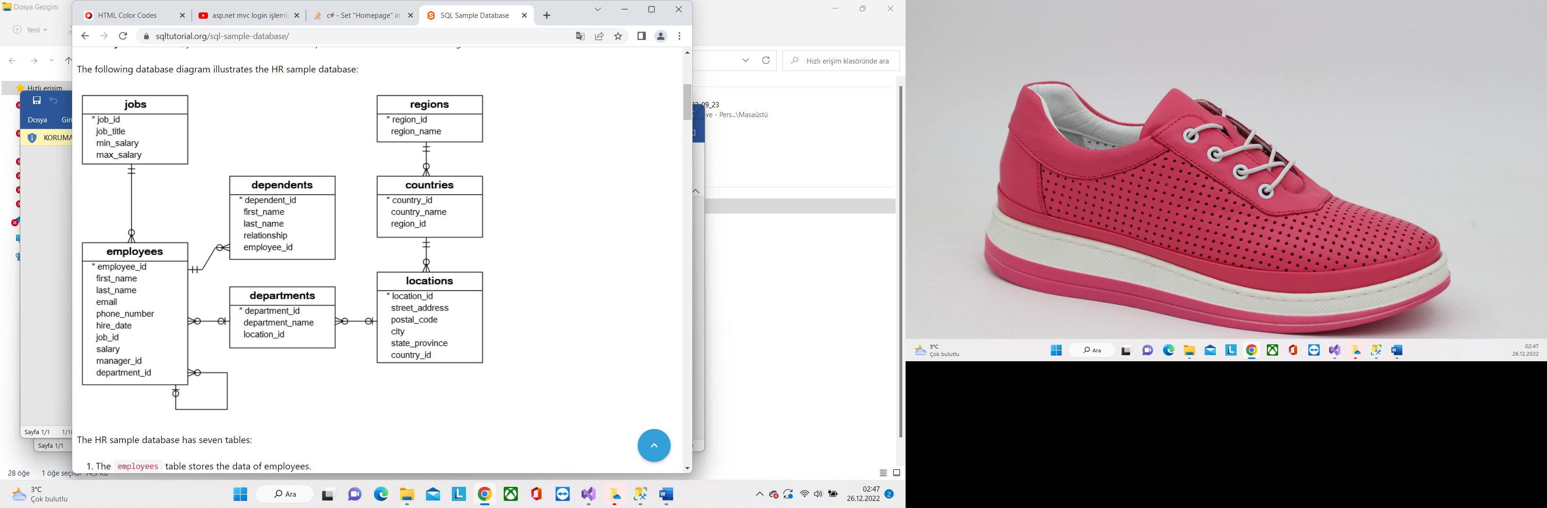

2. Arayüz

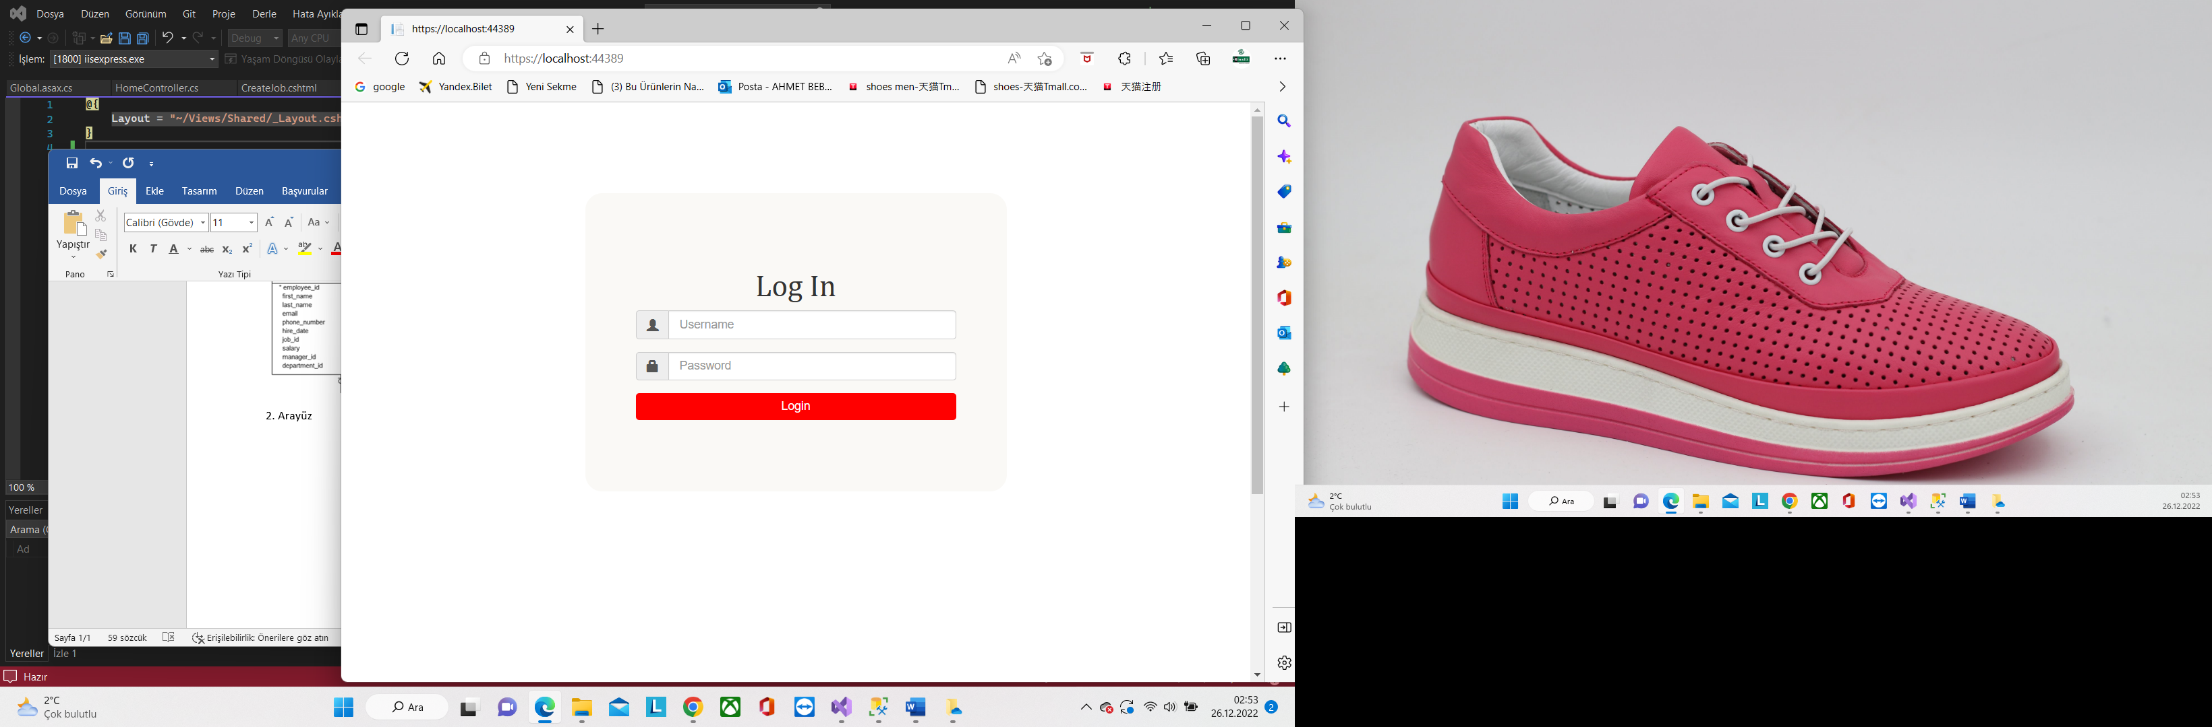

Sistemi ilk çalıştırdığınızda karşınıza Log In Sayfası gelecektir. Default user **bilgilerini ( UserName: root, password: 1234)** kullanarak giriş yapabilirsiniz. Giriş yaptıktan sonra Menülerin olduğu sayfa karşınıza gelecek ve her sayfada ayrı tablolar ve Ekleme, Silme, Düzenleme buttonları var. Kullanıcının bilgileri veri tabanında Admin tablosunda tutulmaktadır.